附件3. 面试地点地图及乘车方式
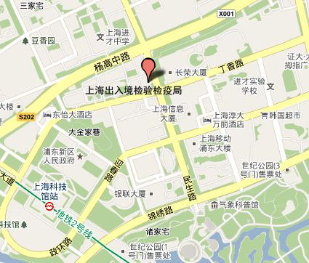

面试地点：上海市浦东新区民生路1208号
乘车方式：公交987路 815路 983路、地铁九号线（杨高中路站）等可到达。

